Vejledning i udarbejdelse af uddannelsesprogrammer

Godkendt den 08.12.2016 af Det Regionale Råd for Lægers Videreuddannelse

Indhold
Generelt om uddannelsesprogrammer 3
Praktisk udarbejdelse af uddannelsesprogrammer 4
Uddannelsesforløbets opbygning 4
Eksempler i forhold til konkrete afsnit i uddannelsesprogrammet 6
1.1.4 Arbejdsopgaver og - tilrettelæggelse 6
1.2 Uddannelsesplanlægning 7
1.3 Plan for kompetenceudvikling og kompetencegodkendelse 7

Generelt om uddannelsesprogrammer

Uddannelsesprogrammerne skal beskrive den praktiske udmøntning af målbeskrivelsen for det pågældende uddannelsesforløb.

Uddannelsesprogrammerne udarbejdes af de afdelinger, som indgår i uddannelsesforløbet. I praksis er det de uddannelsesansvarlige overlæger (UAO) som under ledelse af specialets / områdets postgraduate kliniske lektor (PKL) har ansvaret for, at der foreligger et opdateret uddannelsesprogram for de uddannelsesforløb afdelingen er involveret i.

Alle uddannelsesprogrammer skal godkendes af Det Regionale Råd for Lægers videreuddannelse (DRRLV). PKL indstiller uddannelsesprogrammet til godkendelse i DRRLV. DRRLV har nedsat et Udvalg til Godkendelse af Uddannelsesprogrammer (UGUP), som har kompetence til at vurdere uddannelsesprogrammer, og godkende/ ikke godkende indsendte programmer. For at gøre godkendelsesproceduren så kort som muligt afholdes 6-8 møder i UGUP / år.

Arbejdet med udarbejdelse af uddannelsesprogrammer er forankret i de specialespecifikke uddannelsesudvalg hvor også flere af specialets uddannelseskoordinerende yngre læger (UKYL) er repræsenteret. På den måde sikres det, at også uddannelseslæger får mulighed for at komme med relevante input til uddannelsesprogrammerne. For Klinisk Basisuddannelse, hvor der ikke er etableret et specialespecifikt udvalg, er der på flere hospitaler etableret et samarbejde mellem de afdelinger, der indgår i KBU, hospitalernes uddannelseskoordinerende overlæger og PKL for hhv KBU og almen medicin.

Uddannelsesprogrammerne skal opdateres hvert 3. år, eller når der godkendes en ny målbeskrivelse for specialet / KBU. De mange omstruktureringer i sundhedsvæsenet kan dog bevirke, at programmerne skal opdateres hyppigere, f eks hvis funktioner flyttes til/fra afdelingen.

Det er specialets / områdets PKL, der er hovedansvarlig for at uddannelsesprogrammerne er opdaterede, men det er de enkelte afdelingers/ praksis’ pligt at holde PKL orienteret om omlægninger af funktioner og andre betydende ændringer i afdelingens / praksis’ uddannelsespotentiale.

Uddannelsesprogrammerne skal være praktiske og overskuelige. Mange oplysninger som tidligere blev skrevet ind i uddannelsesprogrammerne kan med fordel erstattes af link til f eks afdelingens/ praksis’ hjemmeside (og dermed opdateres løbende). Det kan være en fordel for afdelingen / praksis at udarbejde information om forhold, der skifter hyppigt i det informationsmateriale, afdelingen / praksis udsender til uddannelseslægen forud for ansættelse, fremfor at skrive det ind i uddannelsesprogrammet, for at undgå at programmerne for hurtigt bliver uaktuelle. Det kunne dreje sig om oplysninger om hvilke af afdelingens læger der er ansvarlige for specifikke områder som forskning, kvalitet, teams, afsnit eller anden nyttigt information om ansvarsområder. Og det kunne dreje sig om information om konferencestruktur / indhold og tidspunkter for afholdelse af konferencer. Endelig kunne information om introduktion til hospitalet / afdelingen / praksis erstattes af links eller specifikke programmer udsendt til den enkelte uddannelseslæge.

Praktisk udarbejdelse af uddannelsesprogrammer

Uddannelsesforløbets opbygning
Opbygningen af uddannelsesprogrammerne følger uddannelsesforløbet. Såfremt uddannelsesforløbet indeholder 3 ansættelser vil uddannelsesprogrammet være opdelt i 3 afsnit – et for hvert ansættelsessted.

Første trin i udarbejdelse af uddannelsesprogrammet er en fordeling af målbeskrivelsens kompetencer på ansættelsessteder og tidspunkt for erhvervelse af kompetencen. Der vil være mange kompetencer, der kan opnås flere forskellige steder, mens nogle specifikke kompetencer kun kan erhverves på en bestemt afdeling / i praksis. For de kompetencer, der kan erhverves flere steder, skal der laves en aftale mellem afdelingerne om, hvor ansvaret for oplæring, supervision og kompetencevurdering af kompetencen placeres. Her skal det tages i betragtning, at der vil være kompetencer, der naturligt skal erhverves før andre, enten fordi de er forudsætning for andre kompetencer, eller fordi de er mere basale og derfor i et læringsforløb ligger før mere komplicerede kompetencer (uddannelsesprogrammet skal således skitsere naturlig progression for den enkelte uddannelseslæge).

Afsnitsinddeling ift program:

Andet trin er en fordeling af kompetencerne indenfor den enkelte afdeling / praksis, hvor der tages hensyn til progression (basale kompetencer først) og til hvilke arbejdsfunktioner, der er på afdelingen, og hvordan afdelingen er opdelt i f eks teams eller afsnit. Den enkelte kompetence skal således knyttes op til en arbejdsfunktion, herunder hvilket team / afsnit uddannelseslægen skal rotere mellem for at opnå kompetencen.

Forudsætningen for at lave et uddannelsesprogram, som er kort og operationelt, dvs giver en oversigt over hvordan oplæring, supervision og kompetencevurdering foregår i den enkelte afdeling / praksis er, at der udover uddannelsesprogrammet udarbejdes oversigter over ansvarsområder, konferenceoversigt mm, som beskrevet ovenfor – og at afdelingen har en opdateret hjemmeside, der giver de oplysninger, som uddannelseslægen har behov for, og som ikke længere indgår som en del af uddannelsesprogrammet.

Man kunne vælge at udarbejde oversigter som:
- Introduktion til hospitalet / praksis
- Introduktionsprogram
- Oversigt over hvilke læger der varetager hvilke ansvarsområder (forskningsansvarlig, Uddannelsesansvarlig overlæge, Uddannelseskoordinerende yngre læge andre ansvarsområder af betydning for uddannelseslægen)
- Oversigt over afdelingens konferencetider
- Andet

Eksempler i forhold til konkrete afsnit i uddannelsesprogrammet

1.1.4 Arbejdsopgaver og - tilrettelæggelse

Eksempel på tekst:

Afdelingen er opdelt i afsnittene x, y og z (se også afdelingens hjemmeside – link). Uddannelseslægerne har i denne del af uddannelsesforløbet tilknytning til afsnittene x og y i xx-måneders perioder og varetager primært funktionerne aa, bb og cc. Rotationer mellem afsnit og funktioner planlægges af skemalægger; sædvanligvis vil rækkefølgen være x-afsnit i cc måneder og y-afsnit i dd måneder.
Planlægningen af de daglige arbejdsfunktioner aa, bb og cc fremgår af arbejdsplanen, som udarbejdes af skemalægger. Til de enkelte afsnit og arbejdsfunktioner er knyttet specifikke kompetencer. Dette er beskrevet i afsnittet ”Plan for kompetenceudvikling og kompetencegodkendelse”.
Arbejdsopgaver og funktioner tildeles i forhold til uddannelseslægens opnåede kompetencer (kompetencevurdering fra tidligere ansættelser eller ved kompetencevurdering på afdelingen). Efter godkendelse af kompetencer udfører uddannelseslægen selvstændige funktioner. Det forventes at uddannelseslægen efter ½ år er i stand til selvstændigt at varetage ambulatoriesporet aa med mulighed for at kalde mere erfaren kollega ved behov, og efter vv måneder kan varetage de mest hyppigt forekommende operationer på akutstuen (bb) og kan fremlægge patient på tværfaglig konference (cc) efter 3/4 år.

Vagtarbejdet består i modtagelse af akutte patienter, tilsyn på indlagte patienter, assistance til operationer og selvstændige småindgreb efterhånden som kompetencerne udvikles. Uddannelseslægerne forventes at deltage i vagtarbejdet når husets rutinefunktioner og logistik kendes, sædvanligvis efter xx uger. Uddannelseslægen har vagt på tjenestestedet med mulighed for at tilkalde speciallæge, som har vagt udenfor tjenestestedet.

Eksempel på tekst
Organiseringen af afdelingen fremgår af hjemmesiden – link. Afdelingen har teamstruktur og lægerne er tilknyttet et eller flere teams. Uddannelseslægerne roterer mellem de forskellige teams. I de enkelte teams er arbejdsfunktionerne opdelt i ambulatorie, stuegang, skadestue, operationsgang, udefunktion, laboratoriearbejde osv.

Som hovedregel starter uddannelseslæge i team A og roterer herefter efter nedenstående plan

- måned | - – 4. måned | - – 10. måned | 11. – 18. måned
Team A | Team B | Team C | Team D

Planlægningen af de daglige arbejdsfunktioner fremgår af arbejdsplanen, som skemalægger udarbejder. Til de enkelte afsnit / teams / arbejdsfunktioner er knyttet specifikke kompetencer. Dette er beskrevet i afsnittet ”Plan for kompetenceudvikling og kompetencegodkendelse”. Arbejdsopgaver uddelegeres i forhold til uddannelseslægernes opnåede kompetencer (kompetencevurdering fra tidligere ansættelser eller ved kompetencevurdering på afdelingen). Efter godkendelse af kompetencer udfører uddannelseslægen selvstændige funktioner. Det forventes at uddannelseslægen efter 1 år er i stand til selvstændigt at varetage ambulatoriesporet i team C med mulighed for at kalde mere erfaren kollega ved behov og kan afholde tværfaglig konference om xx i Team D efter ½ år i teamet.

Eksempel på figur

1.2 Uddannelsesplanlægning

Her beskrives rammerne for uddannelse på afdelingen / i praksis. Det beskrives hvordan afdelingen har tilrettelagt vejledning, supervision og kompetencevurdering – ligesom det skal beskrives hvordan oplæringen sker i praksis.

Eksempel på tekst:
Den lægelige videreuddannelse er primært arbejdsbaseret mesterlære. Uddannelseslæger lærer, mens de arbejder. Læringen styrkes gennem refleksion over udførte arbejdsopgaver og gennem feedback fra samarbejdspartnere og patienter.

I det daglige arbejde, er der taget højde for, at der skal foregå såvel supervision som kompetencevurdering af uddannelseslægerne. Vi ser kompetencevurdering som et led i den feedback, som uddannelseslæger har behov for, for at udvikle sig til gode speciallæger.

I planlægningen af uddannelsesforløbet er der lagt vægt på de kompetencer, som er vigtige at opnå på afdelingen, enten fordi de kun kan opnås på denne afdeling eller fordi det er et naturligt tidspunkt for uddannelseslægen at opnå disse. Samtidig er der taget højde for at uddannelseslægen har behov for at konsolidere kompetencer opnået tidligere i forløbet.

1.3 Plan for kompetenceudvikling og kompetencegodkendelse

I dette afsnit beskrives hvordan den rotation, der er planlagt for uddannelseslægen i afdelingen medvirker til at uddannelseslægen hele tiden opnår flere og mere komplicerede kompetencer – og udvikler alle 7 lægeroller. Planen skal være overskuelig og skitsere det ideelle forløb.

Det kan give et godt overblik at opstille planen for kompetenceopnåelse og – godkendelse i en tabel/et skema, se eksempler nedenfor:

Eksempel på tabel (1):
AFSNIT / TEAM | Arbejdsfunktion | Kompetence / EPA/ Kort overskrift f eks “genoplivning”; ”traume-modtagelse”; ”den gode udskrivelse” | Kompetence-  vurderingsmetode | Forventet kompetenceopnåelse
 |  |  |  | 0-6 mdr | 6-12 mdr | 12-18 mdr
XX  rotation | Ambulatorium | 1 | Kompetencekort 1
 |  | 5 | Struktureret observation | X
 | sengeafsnit | 3 |  |  | X
 |  | 7
 | dagkirurgi | 9 (superviseret) |  |  | X
 |  | 10, 11, 12 | OSATS
 | Vagtfunktion | 17 (niveau A) | Mini-CEX x 4
 | konference | 20 (trin 1) |  |  | X
 |  | helhedsvurdering | 360°’s feedback |  |  | X
YY  rotation | Operationsgang
 | sengeafsnit | “Den gode udskrivelse” |  | X | X | X
 | ambulatorie | 21 | Mini-CEX x 4
 | dagkirurgi | 9 (selvstændigt) | Retznick |  |  | X
 | konference | 20 (trin 2) |  |  |  | X
 | laboratorie xx |  | Struktureret vejledersamtale
 | undervisning
ZZ  rotation | multikonference |  |  |  |  | X
 | vagtfunktion | 17 (niveau B) |  |  |  | X
 | udefunktion |  | Audit |  |  | X
 | ambulatorie | “konsultationsprocessen” |  |  |  | X
Fokuseret ophold xx |  | 2
 |  | 3
Lægerolle | samarbejder | 22 | 360°’s feedback
 |  |  |  | Novice | Godt på vej | Mestrer kompetencen
Eksempel på tabel (2):
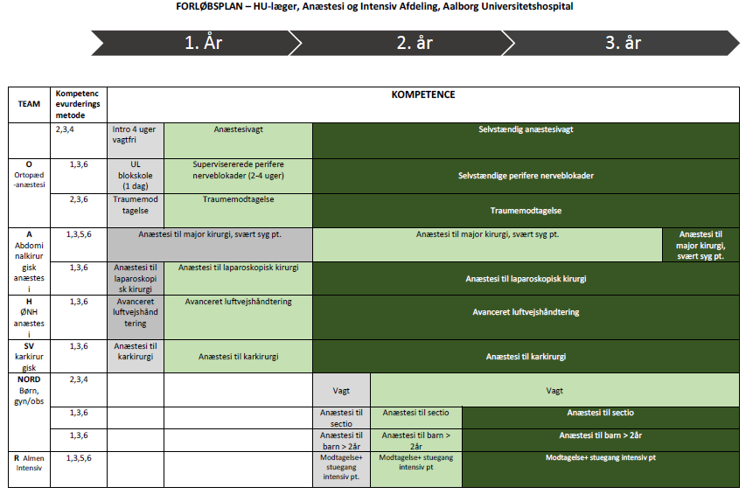
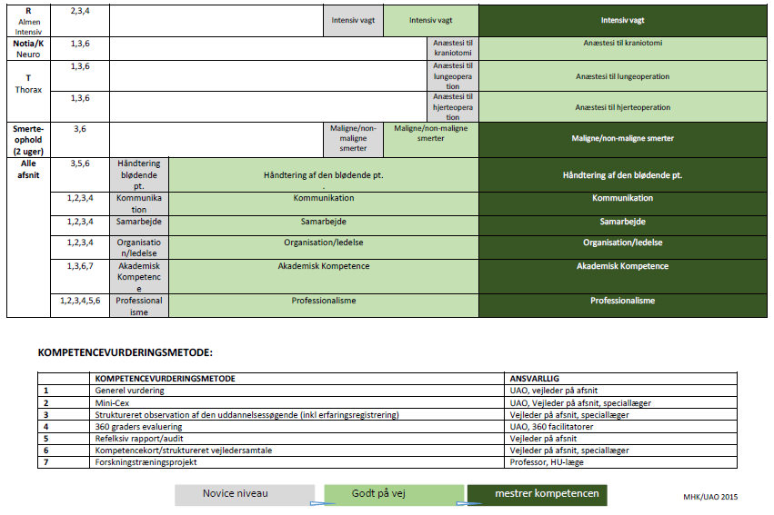Gengivet efter tilladelse fra Marlene Kanstrup, Anæstesiologisk afdeling, Aalborg Universitetshospital

Eksempler på figurer (1):

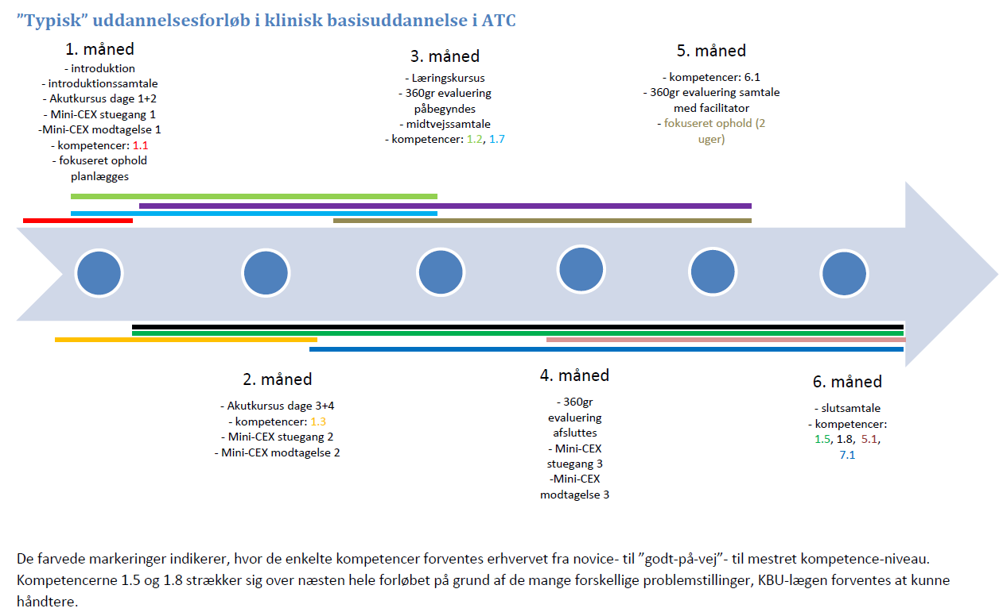

Gengivet efter tilladelse fra Mark Ludwig, Akutafdelingen, Aalborg Universitetshospital

Eksempler på figurer (2):

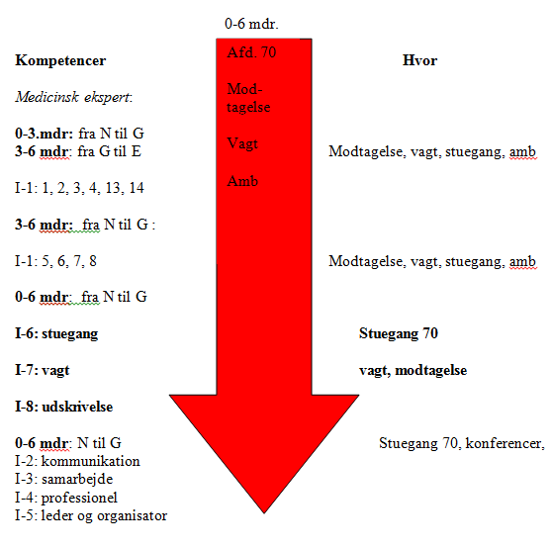

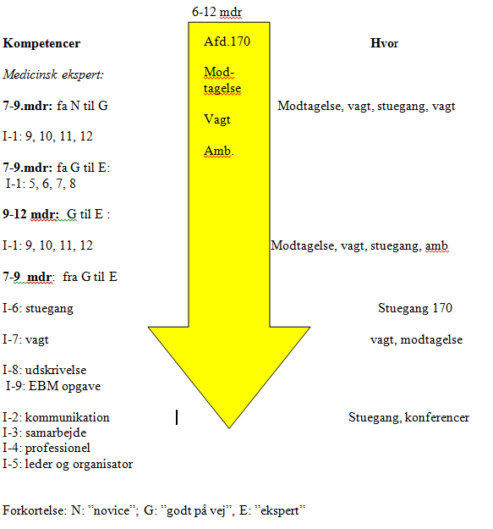

Gengivet efter tilladelse fra Judit Jørgensen, Hæmatologisk afdeling, Aarhus Universitetshospital

